Dimecres 26 de Maig 2021
Hola famílies.
Avui en pujar del jardí hem estat una bona estona a la nostra terrasseta. La Ariadna ha portat el conte viatger així que ens ha explicat tot el que han fet aquest cap`de setmana plegats. Un cap de setmana de sol, jocs, piscina, cuina... . També ha portat el conte “ El peix Irisat”, la història d’un peix amb les escates lluentes que.......... .
La família de la Lea s’ha ofert per emportar-se els cucs de seda de cap de setmana amb ells, segur que la lea tindrà molta cura i els hi donarà molta morera per menjar. Heu vist com han crescut??? estant molt i molt grans.
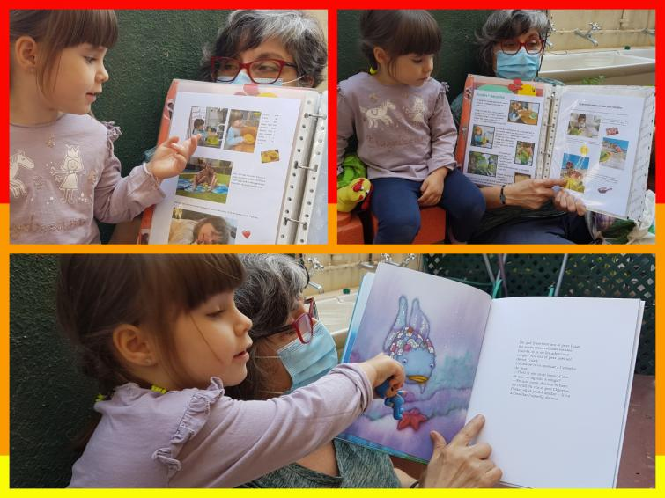

BON CAP DE SETMANA A TOTHOM.

